实现红外测距功能_____学习手册
一、课程目标
1、熟悉红外测距传感器的基本结构；
2、能根据实际需要分析如何利用红外测距传感器；
3、会搭建红外测距物理电路，能根据具体需求进行逻辑分析，完成红外测距传感器和LED灯联动代码编写，实现红外测距效果；
4、感受红外测距传感器在我们日常生活中的运用；
5、培养分析问题的能力和勇于探究的精神。
二、学习提纲
1．体验红外测距传感器的应用范围
2. 认识GP2Y0A21红外测距传感器
3．搭建红外测据功能物理链路
4、读取距离传感器数值
5、编写红外测据传感器与LED灯的联动代码
6、测试红外测据功能
三、学习内容 ：

（一）、体验红外测距传感器的应用范围
观看扫地机器人的微视频，了解距离传感器的应用范围

（二）、认识GP2Y0A21红外测距传感器
GP2Y0A21红外测距传感器是是夏普公司生产的，十分常用的一款传感器。它采用了三角测量原理，具有很强的适应性与抗干扰性，目前主要运用于机器人、壁障小车等。
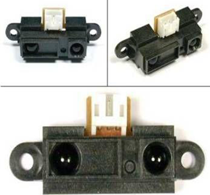
GP2Y0A21距离传感器上有一个红外发射器，会按照一定的角度发射红外光束，当遇到物体以后，光束反射回来，如图所示。反射回来的红外光线被CCD检测器检测到以后，会获得一个偏移值L，利用三角关系，在知道了发射角度a，偏移距L，中心矩X，以及滤镜的焦距f以后，传感器到物体的距离D就可以通过几何关系计算出来。
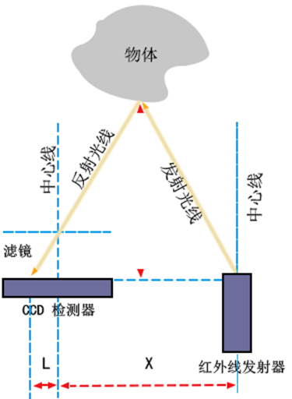

（三）、搭建红外测据功能物理链路
实验器材：
安装arduion实验环境的PC一台，arduion传感器套件中的主控板和扩展板各一个，绿红黑数字连接线二条，蓝红黑模拟连接线二条，USB数据线一条，一个LED红灯模块作为报警器，一个红外测距传感器。
物理连接：将扩展板和主控板插好，利用各种线缆将红外测距传感器、LED红灯与Arduino扩展板上相应针脚连接， 再将Arduino主控板与电脑连接，供电后主控板指示灯点亮。

（四）、读取距离传感器数值
通过“给模拟量赋值”语句定义一个距离变量dis，dis的值由距离传感器测得的数据值通过公式转化而来，转化公式为dis=“67870/（模拟针脚5获取的值-3）-40”，dis的值表示靠近传感器的物体与传感器间距离，单位为mm。使用串口打印加回车模块，读取变量dis的数值。为防止数值变化过快，添加一个200毫秒的延迟模块，将其上载到Arduino。查看初始距离值大于900，取任意物体靠近距离传感器，会发现获取的距离值明显缩小。
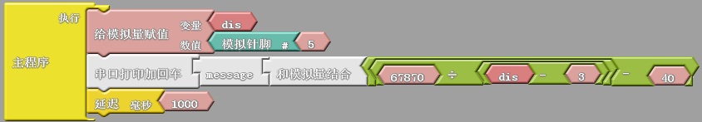
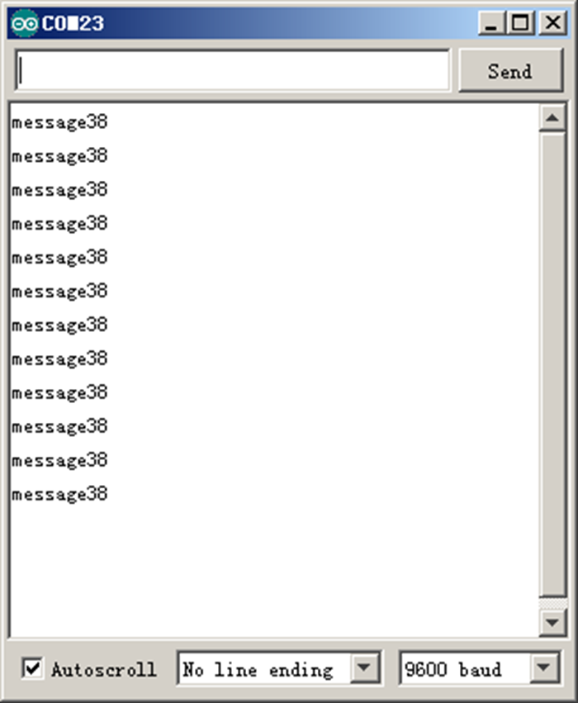

（五）、编写红外测据传感器与LED灯的联动代码
根据测量值，设计红外测距报警器。
选择 “如果/否则”模块，添加“小于”的逻辑运算符，设置“dis<200”的逻辑语句，在执行后添加一个设定针脚数字值模块，针脚号为“13”，设定值为高，使灯亮。在否则执行后添加一个设定针脚数字值模块，针脚号为“13”，值为低，使灯灭。表示当距离值小于200mm时，LED报警灯点亮。程序编写完成，将其上载到Arduino。
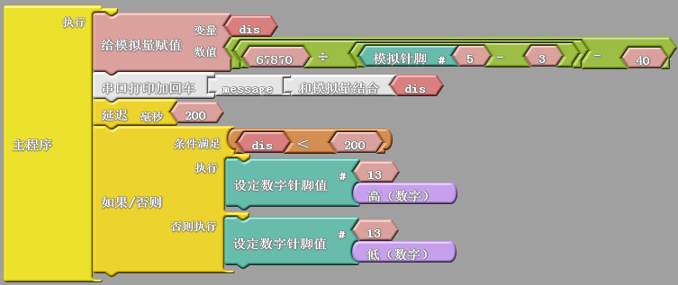

（六）、测试红外测据功能
找一块红色泡沫板，使其靠近距离传感器，当泡沫板与传感器距离小于200mm时，会发现LED红灯点亮，将泡沫板移开，LED灯熄灭。

